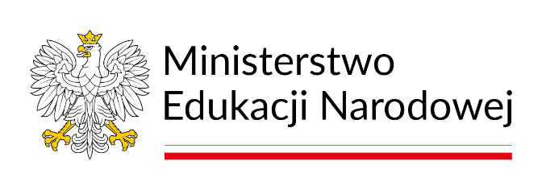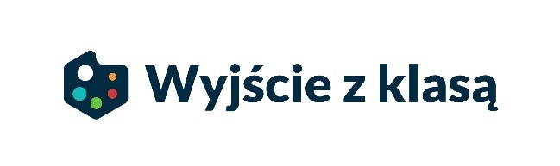

W związku z ogłoszeniem przez Ministra Edukacji nowego przedsięwzięcia pod nazwą „Wyjście z klasą”, Starosta Łowicki ogłasza nabór zgłoszeń szkół podstawowych
i ponadpodstawowych do udziału w tym programie. Do przedsięwzięcia mogą przystąpić publiczne i niepubliczne szkoły dla dzieci i młodzieży z terenu powiatu łowickiego.
Zainteresowane szkoły i placówki prosimy o składanie wniosków w terminie od 27.10.2025 r. od godz. 9:00 do 29.10.2025 r. do godziny 14:00 w siedzibie Starostwa Powiatowego
w Łowiczu, ul. Stanisławskiego 30, 99-400 Łowicz zgodnie z załączonym poniżej wzorem.
Wnioski przyjmowane będą do wyczerpania środków finansowych przeznaczonych
na realizację zadania, wg kolejności zgłoszeń.
Szczegóły przedsięwzięcia tutaj: https://www.gov.pl/web/edukacja/wyjscie-z-klasa

